Міністерство освіти і науки України

Національний університет «Львівська політехніка»

Інститут комп’ютерних наук та інформаційних технологій

Кафедра автоматизованих систем управління



**Звіт**

до лабораторної роботи №1

з дисципліни

**«Прикладного програмування»**

На тему: **«Основи Java»**

Виконав: студент ОІ-11сп

**Данюк Д.О.**

Прийняв: асистент каф. АСУ

**Чорненький В.Я.**

Львів –2025

Лабораторна робота №1

Варіант №5

**Мета роботи:** вивчити базові основи мови програмування Java.

**Хід роботи**

1. Згідно з індивідуальним завданням напишіть програму (з використанням об’єктно-орієнтованого підходу), що відповідає наступним вимогам:

• Програма визначає і опрацьовує задані числа Фібоначчі (1, 1, 2, 3, 5, … ) або Люка (1, 3, 4, 7, 11, …). Номер числа та інші вхідні дані користувач має можливість передати через командний рядок, або в іншому випадку вводить з клавіатури.

• Створіть клас, який містить дані про номер та значення числа Фібоначчі або Люка, методи доступу до даних та інші методи, відповідно до індивідуального.

**Індивідуальне завдання:** Визначити, які числа серед перших N чисел Фібоначчі є простими.

**Виконання лабораторної роботи**

**Код програми:**

*import* java.util.ArrayList;  
*import* java.util.*List*;  
*import* java.util.Scanner;  
  
*/**  
 * Клас Fibonacci генерує ряд чисел Фібоначчі та визначає прості числа серед них.  
 * Містить методи для отримання всього ряду та окремо простих чисел.  
 *  
 * @author Dmytro Daniuk  
 * @version 1.0  
 */  
class* Fibonacci {  
 */** Кількість чисел Фібоначчі для генерації */  
 private int* n;  
  
 */** Список для збереження згенерованих чисел Фібоначчі */  
 private List*<Long> series;  
  
 */**  
 * Конструктор класу Fibonacci.  
 * Генерує ряд чисел Фібоначчі заданої довжини.  
 *  
 * @param n кількість чисел для генерації  
 */  
 public* Fibonacci(*int* n) {  
 *this*.n = n;  
 *this*.series = *new* ArrayList<>();  
 generateFibonacci();  
 }  
  
 */**  
 * Повертає список усіх згенерованих чисел Фібоначчі.  
 *  
 * @return список Long чисел Фібоначчі  
 */  
 public List*<Long> getSeries() {  
 *return* series;  
 }  
  
 */**  
 * Генерує ряд чисел Фібоначчі та зберігає його у списку series.  
 * Використовується внутрішньо, не доступний ззовні.  
 */  
 private void* generateFibonacci() {  
 *if* (n <= 0) *return*;  
  
 series.add(0L);  
 *if* (n == 1) *return*;  
  
 series.add(1L);  
 *for* (*int* i = 2; i < n; i++)  
 {  
 *long* next = series.get(i - 1) + series.get(i - 2);  
 series.add(next);  
 }  
 }  
  
 */**  
 * Повертає список простих чисел серед згенерованого ряду Фібоначчі.  
 *  
 * @return список Long простих чисел  
 */  
 public List*<Long> getPrimes()  
 {  
 *List*<Long> primes = *new* ArrayList<>();  
 *for* (*long* num : series)  
 {  
 *if* (isPrime(num))  
 {  
 primes.add(num);  
 }  
 }  
 *return* primes;  
 }  
  
 */**  
 * Перевіряє, чи є число простим.  
 *  
 * @param num число для перевірки  
 * @return true, якщо число просте, false інакше  
 */  
 private boolean* isPrime(*long* num)  
 {  
 *if* (num < 2) *return false*;  
 *for* (*long* i = 2; i <= Math.*sqrt*(num); i++)  
 {  
 *if* (num % i == 0) *return false*;  
 }  
 *return true*;  
 }  
}  
  
*/**  
 * Головний клас програми.  
 * Зчитує від користувача кількість чисел Фібоначчі для генерації,  
 * виводить весь ряд та прості числа серед нього.  
 */  
public class* Main {  
 */**  
 * Точка входу в програму.  
 *  
 * @param args аргументи командного рядка (не використовуються)  
 */  
 public static void* main(String[] args) {  
 Scanner sc = *new* Scanner(System.*in*);  
 System.*out*.print("Enter how many Fibonacci numbers to generate: ");  
 *int* n = sc.nextInt();  
  
 Fibonacci fibonacci = *new* Fibonacci(n);  
  
 System.*out*.println("Fibonacci series: " + fibonacci.getSeries());  
 System.*out*.println("Primes in series: " + fibonacci.getPrimes());  
 }  
}

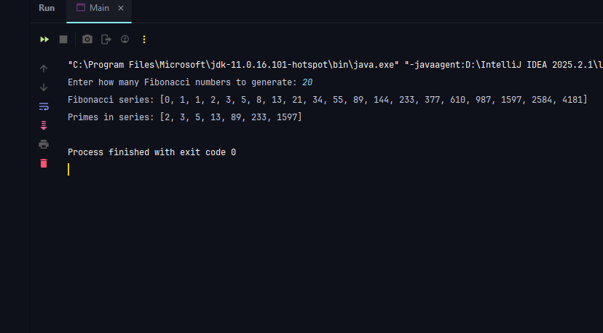**Результат програми**

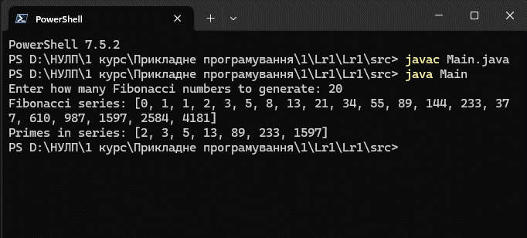**Результат програми через консоль**

**Документація програми через JavaDoc**





**Посилання на git:**

https://github.com/Ntaviouk/AppliedProgramming

**Висновок**

У ході виконання лабораторної роботи були опановані базові принципи програмування на Java, включно зі створенням класів, методів та роботи зі списками, а також реалізовано генерацію чисел Фібоначчі та визначення простих чисел серед них, що дозволило закріпити навички об’єктно-орієнтованого підходу та практичного застосування отриманих знань.